Datovy model bol vytvoreny v programe TOAD Data Modeler. Pri jeho navrhu sme vychadzali hlavne z Diagramov pripadov pouzitia v Zbere poziadaniek. Tu je ukazka modelu z uvedeneho programu:

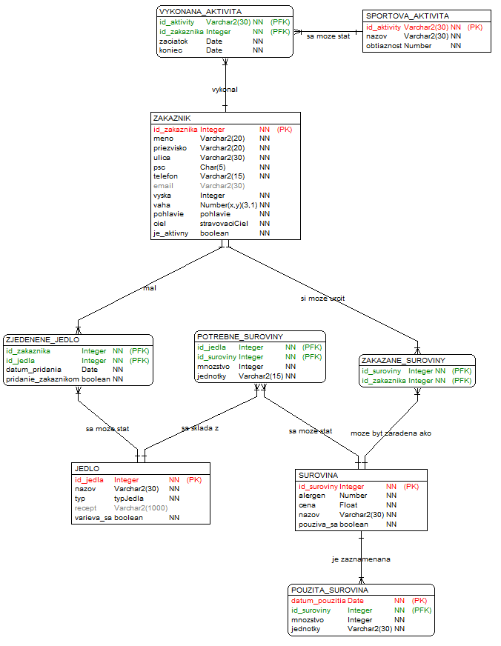

#### Datove diagramy – popis entit

Zakaznik

Entita zakaznik obsahuje vsetkych zakaznikov ktori pouzivaju alebo v minulosti pouzivali nasu aplikaciu a varievame pre nich stravu. Kazdy zakaznik je jednoznacne urceny pridelenym id, dalej su tu ulozene jeho fakturacne udaje, kontakty, ale aj osobne udaje potrebne pre spravne vytvaranie jedalnickov.

Sportova aktivita

V tejto tabulke su ulozene vsetky mozne sportove aktivity ktore moze zakaznik vykonat a my ich vieme zobrat do uvahy pri generovani jedalnickov.

Vykonana sportova aktivita

Asociacna entita, kde su evidovane sportovych aktivity ktore vykonal konkretny zakaznik. Potrebujeme vediet kedy aktivitu vykonal a kolko trvala.

Surovina

V tejto tabulke su ulozene vsetky suroviny ktore pouziva alebo v minulosti pouzivala vydajna na pripravu jedal. Je ulozena aj jej jednotkova cena a pripadne cislo alergenu. Ak alergen nema, cislo alergenu = 0.

Zakazana surovina

Asociacna trieda ktora si pamata zakazane suroviny ak si zakaznik nejake urcil.Jeden zakaznik si moze urcit viac zakazanych surovin, a takisto jedna surovina moze byt urcena akozakazana u mnohych zakaznikov.

Pouzita surovina

Entita sluzi na zaznamenavanie typu a mnozstva surovin ktore boli v dane datumy pouzite na pripravu jedal.

Jedlo

V tejto tabulke su ulozene vsetky jedla ktore vydajna aktualne pripravuje, ale aj tie ktore pripravovala v minulosti ale uz s nimi skoncila. Okrem nazvu je ulozeny aj typ jedla a pripadne recept na pripravu ak je potrebny.

Zjedene jedlo

Asociacna entita, kde su ulozene vsetky jedla ktore dany zakaznik v minulosti zjedol. Zaujima nas ake to bolo jedlo (konkretne id_jedla), kedy ho zjedol, a co je najdolezitejsie, ci je to jedlo ktore sme mu pripravili a dodali my, alebo je to jeho vlastne jedlo ktore si zadal sam.

Potrebne surovina

Dalsia asociacna entita, ktora uchovava ktore suroviny a v akom mnozstve potrebujeme na pripravu kontretnych jedal. Jedno jedlo sa spravidla sklada z viacerych surovin(napriklad francuzske zemiaky) a rovnako jedna surovina sa pravdepodobne nachadza v mnohych jedlach (napriklad ryza).

Vlastne pouzite domeny

* pohlavie: (char) ‘m’ = muz; ‘z’=zena
* stravovaciCiel: (string) 'chudnutie','priberanie','naberanie'
* typJedla: (string) 'ranajky','desiata','obed','olovrant','vecera'
* boolean: (String) ‘true’ = pravda, ‘false’ = nepravda